Л-2 Организация и оплата труда
1. Рабочее время: бюджет, классификация

Бюджетом времени трудящегося называется фонд времени, расходуемый на производственные, личные и общественные нужды. Различают календарный, номинальный, эффективный фонды рабочего времени.
Календарный фонд рабочего времени в расчете на одного среднесписочного работника
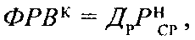
где Д_{р} – число рабочих дней в году;
Р^{н}_{СР} – среднегодовая номинальная продолжительность рабочего дня, ч.
Среднемесячный календарный фонд рабочего времени определяют делением годового фонда на 12, а для конкретного месяца — по календарю.
Календарный фонд рабочего времени складывается из отработанного времени (в урочное время), времени неявок в связи с болезнями, выполнением государственных и общественных обязанностей, неявок, разрешаемых законом, а также администрацией, а также времени простоев (целодневных, целосменных) и прочих потерь. Календарный годовой фонд рабочего времени одинаков при пяти и шестидневной рабочей неделе.
Номинальный фонд рабочего времени представляет собой установленную законом продолжительность работы одного работника в течение учетного периода. Номинальный фонд меньше календарного на число дней отпуска.
Эффективный фонд рабочего времени представляет собой число дней (часов) нахождения работника в распоряжении администрации для выполнения возложенных на него функций. Его определяют как разность между номинальным фондом и количеством дней (часов) невыходов на работу. Невыходы на работу могут быть регламентированные (по болезни, отпуск в связи с рождением ребенка, с выполнением государственных и общественных обязанностей, с учебой с отрывом от производства и др.) и нерегламентированные (прогулы, разовые отпуска без содержания по разрешению администрации).

2. Классификация затрат рабочего времени

Рабочее время делится на время работы и время перерывов (рис. 9).
Время работы — период, в течение которого рабочий выполняет возложенную на него работу. Оно подразделяется на время по выполнению производственного задания и время, не предусмотренное выполнением производственного задания.
Время на выполнение производственного задания (РЗ) — время, которое рабочий затрачивает на подготовку и выполнение производственного задания. Оно подразделяется на подготовительно-заключительное, оперативное и обслуживания рабочего места.
Подготовительно-заключительное время (ПЗ) рабочий затрачивает на подготовку к конкретной работе, ознакомление с ней, а также на выполнение действии, связанных с окончанием данной работы. К этому виду работ относятся: получение и сдача наряда, получение и сдача чертежей и технологических карт, ознакомление с работой, технологической документацией, получение и сдача материала, заготовок, инструмента и приспособлений, установка инструмента и приспособления и снятие их.
Оперативное время (ОП) затрачивается исполнителем на выполнение заданной работы (изменение формы, размеров и свойств предмета), а также вспомогательных действий, обеспечивающих выполнение основной работы. Время работы, не предусмотренной выполнением производственного задания (НЗ), — это время выполнения случайной и непроизводительной работы.
Время выполнения случайной работы (СР) — время на выполнение работы, не предусмотренной производственным заданием, но вызванной производственной необходимостью (исправление брака, подноска материалов вместо подсобного рабочего и т.п.).
К непроизводительной работе (HP) относится работа, не дающая прироста продукции или улучшения ее качества (затраты времени на работу, впоследствии забракованную, излишние действия и недостаточная квалификация и т.д.)
Время перерывов (П) — время в течение рабочего дня (смены), когда исполнитель не работает. Различают перерывы регламентированные и нерегламентарованные
К регламентированным перерывам (ПР) относятся перерывы, обусловленные особенностями технологического процесса производства (ПТ¹) (например, перерывы в работе слесарей, занятых на ремонте дизеля тепловозов в период демонтажа и монтажа дизеля и т.п.) или физиологическими потребностями организма.
Время перерывов на отдых и личные надобности (Я) — это отдых в процессе работы после выполнения утомительной работы, выполнения разборочных и сборочных работ в неудобном положении, производственная гимнастика и перерывы на естественные надобности.
.
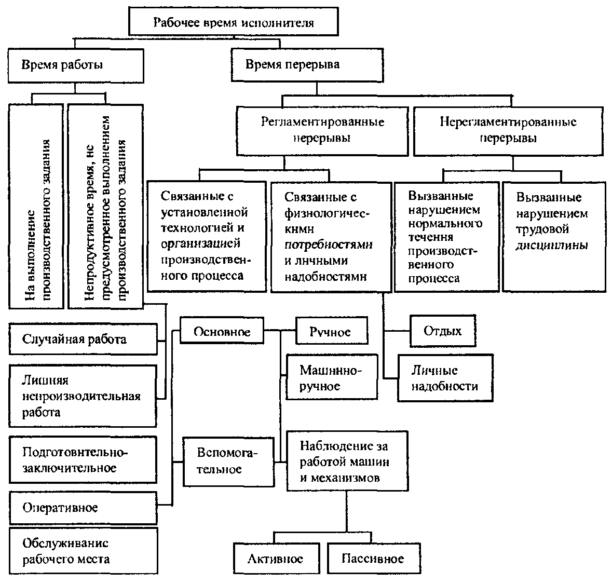

Рис.2- Схема классификации рабочего времени

.
К нерегламентированным перерывам (ПР) относятся перерывы, вызванные нарушением нормального течения производственного процесса (ПНТ), относятся перерывы по организационно-техническим причинам (ожидание работы, материалов, деталей, приспособлений, вспомогательной рабочей силы, исправленного оборудования и т.п.).
Перерывы, вызванные нарушением трудовой дисциплины (ПНД) — это опоздания на работу, преждевременный уход с работы и на обеденный перерыв, разговоры по личным делам и т.п.

3 Методы изучения затрат рабочего времени

Изучают затраты рабочего времени методом непосредственных замеров времени и методом моментных наблюдений. По способам и целям наблюдения применяют фотографию рабочего времени, фотографию времени использования оборудования, фотографию производственного процесса, хронометраж.
Применяются следующие виды фотографий рабочего времени: индивидуальная; групповая; самофотография.
Хронометраж–это метод изучения затрат оперативного времени путем наблюдения процесса труда по элементам операций и измерения продолжительности этих элементов во времени.
Фотография производственного процесса, или фотохронометраж, представляет собой сочетание фотографии рабочего времени и хронометража..
Потери рабочего времени, выявленные при фотохронометраже, анализируют с точки зрения их полной ликвидации и в уплотненный баланс затрат времени не включают. На основе наблюдательного листа фотохронометража после его изучения проектируется рациональная последовательность выполнения элементов трудового процесса.

4 Организация заработной платы

Заработная плата является основным источником дохода работников предприятия, что в значительной мере обеспечивает уровень их благосостояния. Заработная плата — это выраженная в денежной форме часть национального дохода, которая распределяется по количеству и качеству труда, затраченного каждым работником, и поступает в личное потребление работника. Организация заработной платы на предприятии определяется тремя взаимосвязанными элементами: нормированием труда, тарифной системой, формами и системами заработной платы.
Нормирование труда позволяет установить всесторонне обоснованные нормы его затрат, которыми оцениваются результаты труда. Нормы служат основой для оплаты труда и для материального поощрения работника в зависимости от его вклада в общие результаты коллективного труда.
Главным содержанием тарифного нормирования является разработка тарифной системы оплаты труда, которая включает в себя: тарифную ставку, тарифную сетку и тарифно-квалификационные справочники.
Разработка и использование различных форм и систем оплаты труда позволяют применить в каждой группе и категории работающих определенный порядок исчисления заработка..
Заработная плата состоит из основной части, носящей постоянный характер, и дополнительной части, носящей переменный характер (рис. 10). Переменная часть представляет собой различные виды премий, доплат и надбавок.
Предприятия имеют широкие права в области оплаты труда, а именно: определять формы и системы оплаты труда; вводить доплаты за совмещение профессий (должностей) и расширение зон обслуживания; устанавливать по каждой категории работников надбавки и доплаты; разрабатывать и утверждать положения о премировании работников; определять конкретные направления использования фонда материального поощрения.
Рост заработной платы должен находиться в определенном соотношении с ростом производительности труда. Различают номинальную и реальную заработную плату.
Номинальная заработная плата — это сумма денежных средств, получаемых работником за свой труд в соответствии с его количеством и качеством. Реальная заработная плата определяется количеством материальных благ и услуг, которые могут быть приобретены работником на номинальную заработную плату. Реальная заработная плата — это покупательная способность номинальной заработной платы. Она зависит от номинальной заработной платы и цен на приобретенные товары и услуги. Если цены на товары растут быстрее номинальной заработной платы, то при повышении номинальной заработной платы реальная заработная плата понизится.

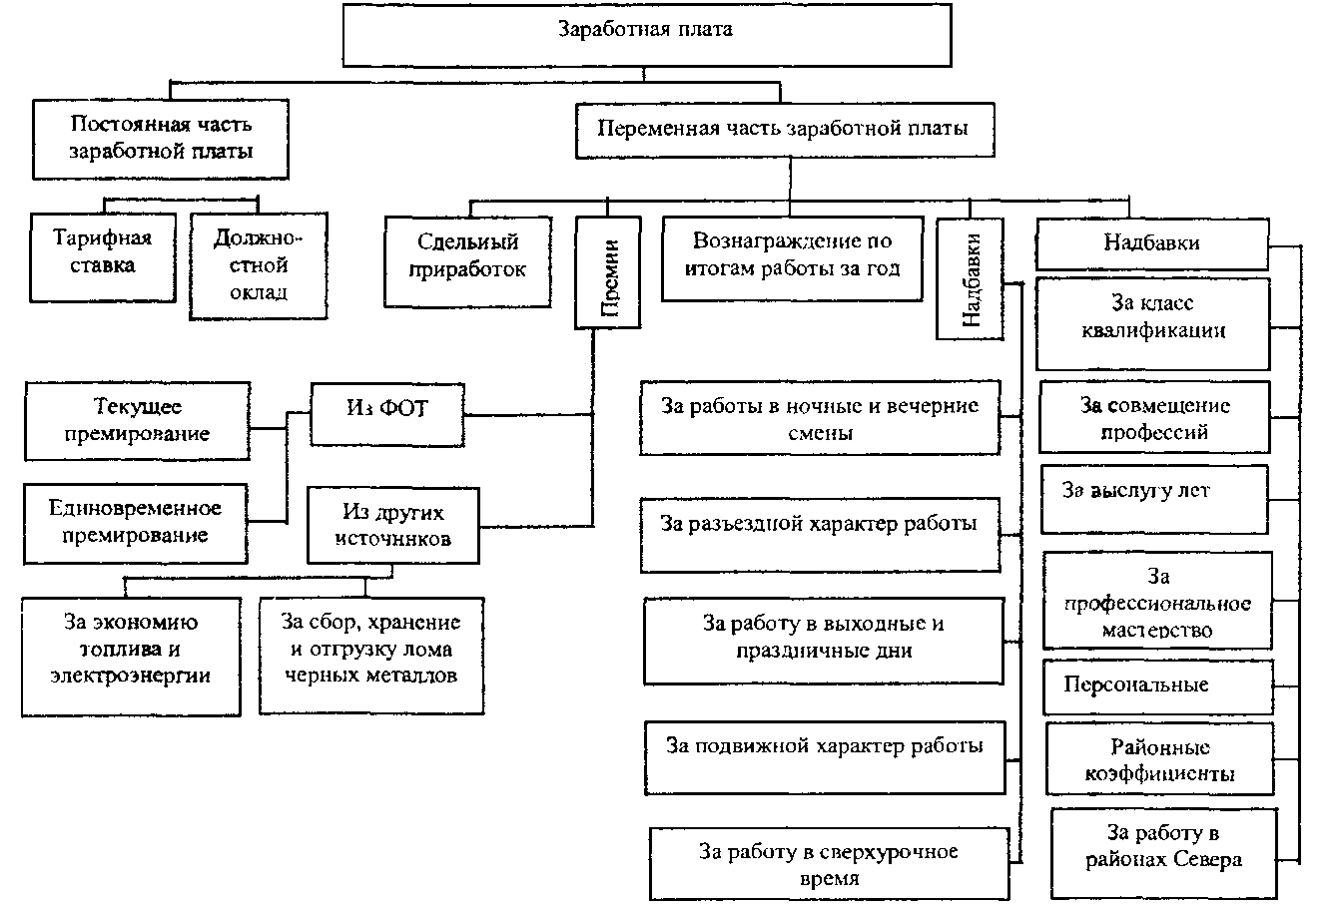

Рис. 3 - Структурная схема заработной платы

Организация заработной платы включает в себя и механизм ее индексации.
Индексация— это увязка денежных доходов населения с темпами роста цен. Индексация заработной платы на железнодорожном транспорте осуществляется с 1992 г. в соответствии с принимаемым ежегодно Отраслевым тарифным соглашением. Отраслевое тарифное соглашение устанавливает размер индексирования заработной платы, учитывая рост цен на потребительские товары и услуги.
Совершенствование систем оплаты труда призвано улучшить материальное положение и повысить социальные гарантии труда железнодорожников, усилить стимулирующую роль заработной платы в подъеме уровня деятельности на каждом рабочем месте.
Совершенствование оплаты труда работников основной деятельности железных дорог имеет целью упорядочить тарифные условия оплаты труда, установить обоснованные соотношения уровней заработной платы различных профессионально-квалификационных групп работников в зависимости от сложности труда, ответственности и квалификации, что заложено в тарифных коэффициентах Отраслевой единой тарифной сетки (ОЕТС).

5 Тарифная система организации оплаты труда

Тарифная система оплаты труда представляет собой совокупность нормативов, используемых для дифференциации и регулирования уровня заработной платы различных групп и категорий работников в зависимости от квалификации, условий, тяжести и интенсивности труда, а также особенностей производства.
При организации оплаты труда применяют три основных элемента тарифной системы: Единый тарифно-квалификационный справочник работ и профессий рабочих, тарифно-квалификационные характеристики служащих; тарифные сетки; стартовые (минимальные) тарифные ставки.
В соответствии со статьей 135 Трудового кодекса Российской Федерации и Уставом открытого акционерного общества "Российские железные дороги" разработано Положение о корпоративной системе оплаты труда работников филиалов и структурных подразделений открытого акционерного общества "Российские железные дороги.
Оплата труда работников филиалов, структурных подразделений ОАО "РЖД" осуществляется в пределах фонда заработной платы, предусмотренного в бюджете затрат конкретного филиала (структурного подразделения филиала), структурного подразделения ОАО "РЖД".
Размер минимальной заработной платы в ОАО "РЖД" устанавливается нормативными документами ОАО "РЖД". Размер минимальной заработной платы в ОАО "РЖД" не может быть ниже минимального размера оплаты труда, установленного в Российской Федерации. Месячная заработная плата работника, полностью отработавшего за этот период норму рабочего времени и выполнившего нормы труда (трудовые обязанности), не может быть ниже размера минимальной заработной платы, установленного в ОАО "РЖД.
Минимальный размер оплаты труда на предприятиях железнодорожного транспорта устанавливается на основе коллективно-договорного соглашения между железными дорогами и профсоюзом рабочих железнодорожного транспорта и транспортного строительства на основе социального партнерства.
Тарифная система устанавливает лишь нормативы для оценки различных видов труда, но не определяет порядка исчисления заработной платы работающих. Поэтому необходима разработка эффективных форм и систем оплаты труда, устанавливающих строго определенный порядок исчисления заработной платы по каждой группе и категории работающих в зависимости от количества и качества труда и его конечных результатов.

6 Формы и системы оплаты труда

Формы и системы оплаты труда определяют порядок исчисления заработной платы с учетом результатов работы. Различают две формы оплаты труда — повременную и сдельную. Каждая из форм в зависимости от показателей производства, выполнение которых она материально стимулирует, имеет разновидности — системы оплаты труда. Они различаются между собой способами исчисления денежного вознаграждения за определенное количество и качество трудового вклада в результате производства.
При повременной форме оплаты труда заработок рабочему начисляется за фактически проработанное время и определяется умножением установленной тарифной ставки рабочего 1-го разряда на тарифный коэффициент присвоенного разряда квалификации.
При сдельной форме оплаты труда труд рабочего (бригады рабочих) оплачивается по установленным сдельным расценкам за количество фактически изготовленной продукции или выполненной работы.

7 Доплаты, порядок их определения

Помимо разработки тарифных условий оплаты труда, важное значение имеет правильное планирование различного рода доплат, надбавок, премий, так как их доля в заработной плате работников составляет 60-65%, а конкретный размер определяется предприятием. Доплаты, надбавки к заработной плате работников определяются в соответствии с Трудовым кодексом Российской Федерации, нормативными документами правительства Российской Федерации, Отраслевым тарифным соглашением.
Все виды доплат компенсационного характера делят на две группы:
1.доплаты и надбавки, которые не имеют ограничений по сферам трудовой деятельности и являются обязательными для предприятий всех форм собственности-это доплаты за работы в выходные и праздничные дни, в сверхурочное время; несовершеннолетним работникам в связи с сокращением их рабочего дня; рабочим, выполняющим работы ниже присвоенного им тарифного разряда; при невыполнении норм выработки и изготовлении бракованной продукции не по вине работника; до среднего заработка в условиях, предусмотренных законодательством; рабочим в связи с отклонением от нормальных условий выполнения работы.
2.доплаты компенсационного характера, вызванные специфическим характером работы. Регулируются отраслевыми тарифными соглашениями и отражаются в коллективных договорах предприятия. компенсации для лиц, работающих в тяжелых климатических условиях. Для лиц, работающих в районах Крайнего Севера и в местностях, приравненных к ним, начисляются процентные надбавки на заработок (без учета районного коэффициента) в следующих размерах: в районах Крайнего Севера — до 80% заработка в зависимости от стажа работы;
в местностях, приравненных к районам Крайнего Севера — до 50% в зависимости от стажа работы.
К доплатам стимулирующего характера относятся премии, вознаграждения за выслугу лет, за безаварийную работу и по итогам работы за год. Размер этих доплат устанавливается Отраслевым тарифным соглашением.
К стимулирующим выплатам относятся также и следующие доплаты и надбавки: за совмещение профессий (должностей); расширение зон обслуживания или увеличение объема выполняемых работ; выполнение обязанностей отсутствующего работника; рабочим за профессиональное мастерство, специалистам за высокие достижения в труде и высокий уровень квалификации; бригадирам из числа рабочих, не освобожденных от основной работы. Размер этих доплат устанавливают сами предприятия.
Квалифицированным рабочим, наряду с повышенными тарифными ставками, могут устанавливаться надбавки за профессиональное мастерство. Квалифицированными считаются рабочие III и высших разрядов. Надбавки за профессиональное мастерство устанавливаются дифференцированно: для рабочих III разряда — до 12%, IV разряда — до 16%, V разряда — до 20%, VI разряда — до 24% соответствующей тарифной ставки.
По условиям оплаты труда машинистам локомотивов, имеющим класс квалификации, и помощникам машинистов локомотивов, имеющим право управления локомотивом, выплачивается ежемесячно надбавка (табл. 6).
Предприятиям предоставлено право вводить для руководителей подразделений, специалистов и служащих надбавки за высокие достижения в труде или за выполнение особо важной работы на срок ее проведения. Эти надбавки устанавливаются в размере до 50% должностного оклада.Н адбавка устанавливается на основе аттестации или оценки качества работы.
Доплаты за совмещение профессии и должностей выплачиваются, когда работник, наряду со своей основной работой, выполняет с его согласия дополнительную работу по другой профессии или должности или по профессии или должности временно отсутствующего работника в течение рабочего дня нормальной продолжительности или рабочей смены.
Наряду с совмещением профессий и должностей разрешается расширение зон обслуживания или увеличение объема работ при меньшей численности персонала в пределах одной и той же профессии (должности).
При выполнении работ с меньшей численностью персонала, совмещении, расширении зон обслуживания предусмотрены доплаты, размер которых дифференцирован в зависимости от сложности, характера, объема выполняемых работ, степени использования рабочего времени.
Предприятиям предоставлено право самостоятельно оценивать условия труда и вводить для рабочих дифференцированные доплаты за условия труда: в размере до 12% тарифной ставки (оклада) на работах с тяжелыми и вредными условиями труда и до 24% ставки (оклада) на работах с особо тяжелыми и особо вредными условиями труда. Для обоснованного определения размеров этих доплат оценивают фактическое состояние условий труда на рабочих местах. Данные аттестации рабочих мест оцениваются в баллах и отражаются в карте условий труда рабочего места. Размеры доплат в зависимости от фактического состояния условий труда устанавливаются администрацией по согласованию с профсоюзом.Доплаты устанавливаются для конкретных рабочих мест и начисляются только за время фактической занятости на этих местах.
Мастерам, начальникам участков, другим специалистам на производстве, где более половины рабочих получают доплаты за условия труда, при постоянной их занятости не менее 50% рабочего времени также устанавливаются эти доплаты в размере до 12% за вредные и до 24% за особо вредные условия труда. Конкретный размер доплаты определяется исходя из аттестации рабочих мест указанных работников и с учетом размеров доплат, установленных рабочим на данном участке.
В повышенном размере оплачивается работа в ночное время(с 22 до 6 ч.)
Для работников, связанных с основной деятельностью железных дорог, дополнительная оплата труда за работу в ночное время установлена в размере 40% часовой тарифной ставки (оклада) за каждый час работы в ночное время. При этом работникам поездных локомотивных бригад, проводникам пассажирских вагонов и некоторым другим категориям работников железнодорожного транспорта, связанным с графиком движения, предусмотрена доплата в размере 40% тарифной ставки (оклада) за каждый час работы в одной смене в сутки, в которой не менее 50% рабочего времени приходится на ночное оплачиваемое время, т.е. с 22 до 6 ч.
Работа в праздничный день оплачивается не менее чем в двойном размере: сдельщикам — не менее чем по двойным сдельным расценкам; работникам, труд которых оплачивается по часовым или дневным тарифным ставкам, в размере не менее двойной часовой или дневной ставки; работникам, получающим месячный оклад, в размере не менее одинарной часовой или дневной ставки оклада, если работа в праздничный день выполнялась в пределах месячной нормы рабочего времени, и в размере не менее двойной часовой или дневной ставки сверх оклада, если работа выполнялась сверх месячной нормы.
Оплата работы в выходные дни осуществляется в двойном размере за фактические часы работы, которые приходятся на еженедельные дни отдыха, зафиксированные в графике работы либо объявленные работнику.
Работникам, несущим сменные дежурства (при суммированном учете рабочего времени), в повышенном размере оплачивается работа в день, зафиксированный в графике сменности как еженедельный день отдыха.
Оплата времени простоя предусмотрена только в случае простоя не по вине работника. Время простоя по вине работника не оплачивается. Время простоя не по вине работника оплачивается из расчета не ниже двух третей тарифной ставки (оклада), установленного работнику разряда. Конкретный размер оплаты простоя устанавливается администрацией и включается в коллективный договор.
Работникам, постоянная работа которых протекает в пути или имеет разъездной характер, а также при служебных поездках в пределах обслуживаемого ими участка выплачивается надбавка, связанная с разъездным характером работы, в процентах от месячного должностного оклада или тарифной ставки (без учета коэффициентов и всякого рода доплат). Надбавка выплачивается в следующих размерах: работникам, разъезды которых связаны с выполнением работ в пути — 1,5%, а работникам, обслуживающим пассажирские, почтово-багажные поезда и почтовые вагоны, — 3,0% в сутки; работникам, постоянная работа которых имеет разъездной характер, и при служебных поездках в пределах обслуживаемого участка, если они находятся в разъездах 12 и более дней в месяц — 20% месячного должностного оклада (тарифной ставки) за месяц, а если менее 12 дней в месяц — 1,5% месячного должностного оклада (тарифной ставки) за сутки.
Сверхурочными работами считаются работы сверх установленной законодательством продолжительности рабочего времени для данной категории работников. Сверхурочные работы допускаются только в исключительных случаях и не должны превышать для каждого работника 4 ч в течение двух дней подряд и 120 ч в год.
Для сменных работников, локомотивных и поездных бригад при суммированном учете рабочего времени общая продолжительность сверхурочной работы не должна превышать 24 ч в месяц и 120 ч в год. При суммарно-помесячном учете рабочего времени продолжительность сверхурочной работы определяется как разность между фактически отработанным количеством рабочих часов в учитываемом календарном месяце и нормой рабочих часов за этот же месяц.

8 Стимулирование труда

Система премирования вводится в целях усиления материальной заинтересованности работников в повышении эффективности и качества труда, направленного на достижение общекорпоративных результатов.
Система премирования включает в себя:
текущее премирование - премирование за основные результаты производственно-хозяйственной деятельности, являющееся основным видом материального поощрения работников ОАО "РЖД", направленное на обеспечение эффективности и качества работы, выполнение и улучшение результатов производственно-хозяйственной деятельности;
дополнительное премирование - вид материального поощрения, направленный на достижение эффективных результатов в определенной сфере деятельности. Выплачивается по основаниям, не предусмотренным премированием за основные результаты производственно-хозяйственной деятельности.
Система премирования предусматривает единый порядок выплаты премий определенному кругу работников на основании установленных условий и показателей премирования в соответствующих положениях о премировании.
Положения о текущем премировании утверждаютсяв порядке, установленном Положением о корпоративной системе премирования работников филиалов открытого акционерного общества "Российские железные дороги", - для работников филиалов ОАО "РЖД"; руководителем филиала ОАО "РЖД" - для работников филиала ОАО "РЖД", имеющих особые условия оплаты труда.
Положения о дополнительном премировании утверждаются:
руководителем филиала ОАО "РЖД" на основании и в соответствии с нормативными актами ОАО "РЖД" в пределах фонда заработной платы, предусмотренного в бюджете затрат.
Работникам, деятельность которых непосредственно связана с обеспечением безопасности движения, выплачивается единовременное вознаграждение в соответствии с положением о вознаграждении работников структурных подразделений филиалов ОАО "РЖД" за обеспечение безопасности движения, утверждаемым президентом ОАО "РЖД".
Наставникам производится выплата единовременного денежного вознаграждения в размере от 0,5 должностного оклада (месячной тарифной ставки) при осуществлении наставничества в отношении 1-2 стажеров общей продолжительностью до 6 месяцев и до 1 должностного оклада при наставничестве в отношении 1-2 стажеров общей продолжительностью более 6 месяцев. Выплата производится по результатам утверждения отчетов наставника и стажера о выполнении плана стажировки.
Начисление текущей премии производится на должностной оклад (тарифную ставку, сдельный или аккордный заработок), фиксированную заработную плату (денежное вознаграждение) за фактически отработанное время в оцениваемом периоде.
Порядок начисления дополнительной премии устанавливается в соответствующих положениях о дополнительном премировании.

Вопросы для самопроверки разделу 1.4:
- Задачи организации труда.
- Методы определения производительности труда.
- Организация рабочего места.
- Аттестация рабочих мест.
- В чем заключается сущность нормирования труда?
- Из чего складывается календарный фонд рабочего времени?
- Применение фотографии рабочего времени.
- Цель нормированного задания.
- Документ, определяющий заработную плату на железнодорожном транспорте.
- Какие доплаты осуществляются работникам железнодорожного транспорта?

Задания для самопроверки к разделу 1.4
Задание 1
- Рабочее время, необходимое для качественного выполнения, заданного объема работы рабочим или группой рабочих определенной профессии и квалификации при наиболее эффективном использовании всех средств производства
- норма расхода рабочей силы
- норма времени
- норма выработки
- норма обслуживания
- норма времени обслуживания
- Количество продукции или объем работы, который должен быть выполнен одним или группой рабочих определенной профессии и квалификации в единицу времени при наиболее эффективном использовании средств производства
- норма расхода рабочей силы
- норма времени
- норма выработки
- норма обслуживания
- норма времени обслуживания
- Период, в течение которого рабочий выполняет возложенную на него работу
- время работы
- время перерывов
- время на выполнение производственного задания
- подготовительно-заключительное
- продуктивное время
- Время в течение рабочего дня, когда исполнитель не участвует в работе
- время работы
- время перерывов
- подготовительно-заключительное
- время обслуживания рабочего места
- продуктивное время
- Наблюдение, проводимое для изучения и анализа затрат времени исполнителем в течение рабочего дня
- фотография рабочего дня
- хронометраж
- фотография производственного процесса
- фотография времени использования оборудования
- фотохронометраж
- Показатель, измеряемый выработкой продукции, приходящейся на одного работника
- себестоимость
- производительность труда
- фондоотдача
- фондоемкость
- приведенная продукция
19. Элементы организации заработной платы:
- нормирование труда
- тарифная система
- формы оплаты труда
- системы оплаты труда
- все вышеперечисленное
20. Сумма денежных средств, полученных работников за свой труд в соответствии с его количеством и качеством
- номинальная заработная плата
- реальная заработная плата
- доходы
- прибыль
- все вышеперечисленное
21. Элементы тарифной системы
- Единый тарифно-квалификационный справочник
- тарифная сетка
- тарифная ставка
- все вышеперечисленное
- нет правильного ответа
22. Сборник, содержащий тарифно-квалификационные характеристики рабочих, сгруппированные по производствам и видам работ, это…
- Единый тарифно-квалификационный справочник
- тарифная сетка
- тарифная ставка
- Устав железных дорог
- Технические условия погрузки и крепления грузов
23. Абсолютный размер оплаты труда рабочих и служащих за единицу рабочего времени
- Единый тарифно-квалификационный справочник
- тарифная сетка
- тарифная ставка
- Устав железных дорог
- Технические условия погрузки и крепления грузов
24. Форма оплаты труда, при которой заработок рабочему начисляется за фактически установленное время и определяется умножением установленной тарифной ставки рабочего первого разряда на тарифный коэффициент
- повременная
- сдельная
- сдельно-премиальная
- аккордная
- все вышеперечисленное
25. Форма оплаты, при которой труд рабочего (или бригады рабочих) оплачивается по установленным сдельным расценкам за количество фактически изготовленной продукции:
- повременная
- сдельная
- сдельно-премиальная
- аккордная
- все вышеперечисленное
26. Доплата за работу в ночное время:
- 50 %
- в двойном размере
- в полуторном размере
- 40 %
- 30 %
27. Работа в праздничные дни оплачивается
- 50 %
- в двойном размере
- в полуторном размере
- 20 %
- 30 %
Задание 2

1. Определите среднемесячную заработную плату.
Исходные данные. Контингент участка - 20 чел., годовой фонд оплаты труда производственных рабочих - 5442267,04 руб.
2.Определите заработную плату по тарифу в соответствии с разрядом.
Исходные данные.Слесарь 4 разряда отработал за месяц176 час, в том числе 12 час.- ночные. Часовая тарифная ставка составляет 92,31 руб.
3.Рассчитать заработную плату за месяц слесаря по ремонту подвижного состава. Исходные данные. Отработано 176 часов. Часовая тарифная ставка составляет 92,31 руб. Работа в ночное время - 44 часа, работа в праздничные дни - 22 часов Премия 22%.

